Памятка «Выход на весенний лёд опасен»
Ежегодно в весенний период на водных объектах гибнут люди, в том числе и дети. Несоблюдение правил безопасности на водных объектах в этот период часто становится причиной гибели и травматизма людей.
В весенний период лёд начинает таять и становится непрочным. Скреплённый ночным холодом, он ещё способен выдерживать небольшую нагрузку, но днём быстро нагревается. От просачивающейся талой воды, «тело» льда становится пористым и очень слабым, хотя сохраняет достаточную толщину. Весенний ледяной покров на реках нельзя использовать для катания и переходов, – такой лёд очень тонкий, непрочный и не выдерживает тяжести человека. Во льду образуются воздушные поры, которые при движении трудно заметить.

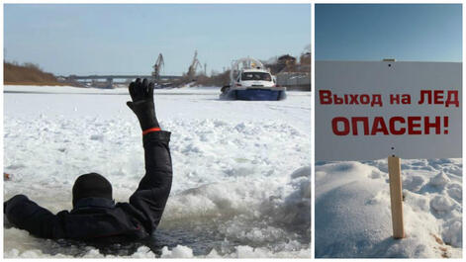
В период весеннего паводка и ледохода запрещается:

- выходить в весенний период на водоемы;
- переправляться через реку в период ледохода;
- подходить близко к реке в местах затора льда,
- стоять на обрывистом берегу, подвергающемуся разливу и обвалу;
- собираться на мостиках, плотинах и запрудах;
- приближаться к ледяным заторам, отталкивать льдины от берегов,
- измерять глубину реки или любого водоема,
- ходить по льдинам и кататься на них.

Не подвергайте свою жизнь опасности!
Родители, не оставляйте детей без присмотра!

